EB1____________________________

Avaliação Sumativa de Estudo do Meio - 4ºAno
Nome:______________________________________ Data: _________________
Professora:________________________Informação:_______________________
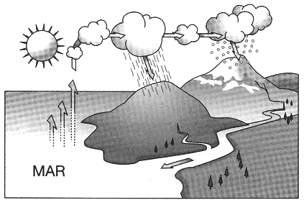
1– A imagem representa em esquema a viagem feita pela água desde que sai do mar até que a ele regressa.
1.1 – Que nome dás a essa viagem?
Viagem pela atmosfera.
Viagem aquática.
Ciclo da água.
1.2 – Escreve no desenho as letras correspondentes a cada um dos fenómenos.
A
- Precipitação
B
- Evaporação
C
Condensação
2 – À noite, quando não há nuvens, podes ver o céu cheio de pontos luminosos. Que nome se dá a esses pontos luminosos?
3 – O que é o Sistema Solar?
4 – Escreve o nome do planeta que, em relação ao Sol se encontra:
mais próximo ►
mais afastado ►
na 3ª posição ►
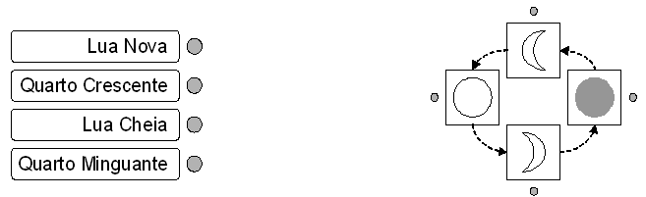
5- Faz a correspondência

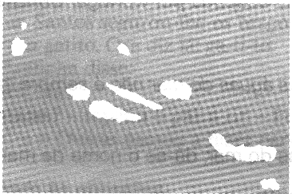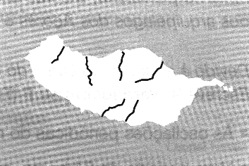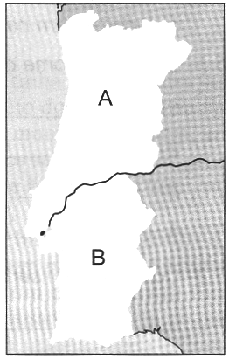.
6 – Legenda as imagens com uma das palavras ilha ou arquipélago.
6.1 – Escreve o nome das ilhas que formam o arquipélago da Madeira.
6.2 – Assinala com  a resposta certa.
Quando as ilhas são muito pequenas chamam-se…
ilhinhas
ilhéus
A Baía do Funchal fica situada no arquipélago…
dos Açores
da Madeira
Os ilhéus Desertas e Selvagens pertencem ao arquipélago…
dos Açores
da Madeira
7 – Em relação ao relevo, podemos dividir Portugal Continental em duas regiões.
Observa a imagem.
7.1 – Em qual das partes A ou B se situam as serras de
maior altitude ?
7.2 – Escreve o nome de duas serras da zona :
mais montanhosa
menos montanhosa
8- Completa.

A maior serra de Portugal continental é a ________________________. Nessa serra nasce o maior rio português. É o rio _______________________.

9- No mapa estão representados os principais rios que desaguam na costa portuguesa.
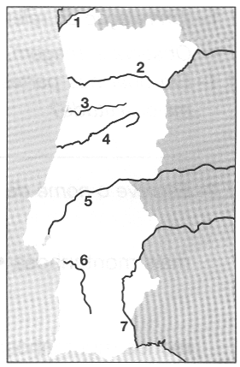
9.1-Escreve o nome desses rios.
1 ____________________
2 ____________________
3 ____________________
4 ____________________
5 ____________________
6 ____________________
7 ____________________

9.2- Como podem ser aproveitadas as águas dos rios?
____________________________________________
____________________________________________
____________________________________________
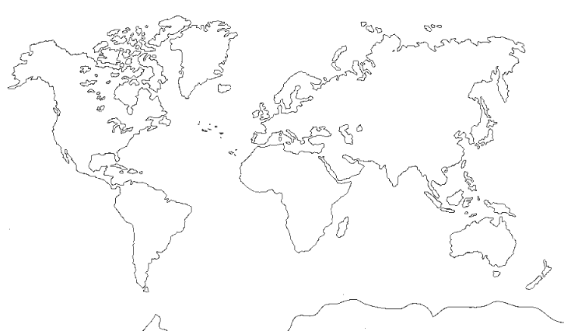
10– A Terra pode ser representada de duas formas. Liga correctamente.
representação esférica
representação numa superfície plana
● carta topográfica
● globo
● planisfério
11 – Observa o mapa e faz a sua legenda.
A
A
C
B
D
E
4
5
1
1
2
3
Oceanos
Continentes
A - _____________
B - _____________
C - _____________
D - _____________
E - _____________
1 - _____________
2 - _____________
3 - _____________
4 - _____________
5 - _____________

12. Completa.

Portugal faz fronteira marítima com o ___________________________________.
A fronteira terrestre de Portugal Continental é feita com _____________________.
Portugal fica situado no continente _______________.
A _______________ é o maior continente e o maior oceano é o _______________.
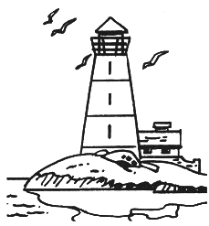
13– Devido à atracção da Lua e do Sol, o nível das águas do mar não é sempre
igual. Escreve V (Verdadeira) ou F (Falsa).
Às oscilações periódicas do nível das águas do mar, dá-se o nome de
marés.
Num período de 24 horas, aproximadamente, há duas subidas e duas
descidas do nível das águas.
Ao nível mais baixo das águas chama-se preia-mar.
14– A gravura representa um farol.
14.1– Para que servem os faróis?

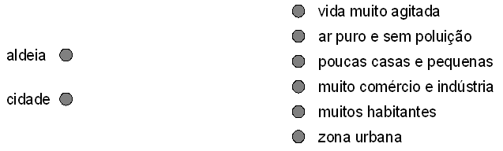
15. Faz corresponder cada um dos aglomerados populacionais.
16. Identifica os distritos assinalados com os números.
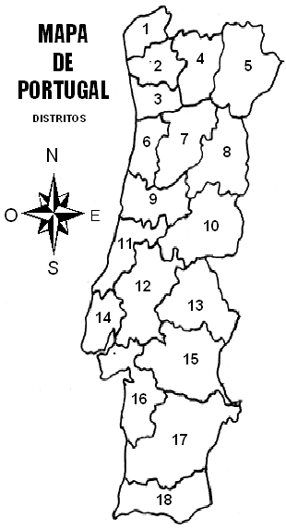

1- ____________________
5- ____________________
15- ____________________
14- ____________________
3- ____________________
18- ____________________
2- ____________________

17. Escreve o nome de duas províncias.
___________________________________________
Bom Trabalho!

